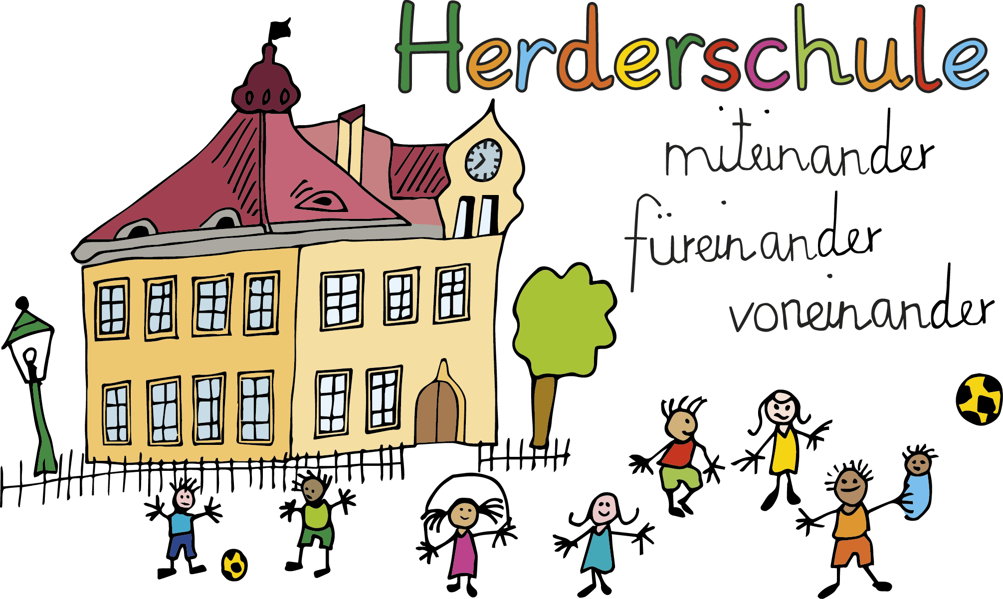
Herderschule Esslingen
Grundschule
Hindenburgstraße 177
73730 Esslingen am Neckar
www.herderschule-esslingen.de

Telefon +49 (0)711 3512 – 2316
Telefax +49 (0)711 3512 – 553048
E-Mail gs_herderschule@esslingen.de

Herderschule Esslingen Hindenburgstraße 177 73730 Esslingen am Neckar

Esslingen, den 21.07.2022

Liebe Eltern,

das Schuljahr neigt sich dem Ende.
Wir wollen uns mit einigen Terminen und Informationen an Sie wenden.

Am 03.07.2022 fand – nach der Coronapause – wieder ein Stadtlauf statt. Über 100 Kinder waren angemeldet. Die Hauptlast der Vorbereitung und der Anmeldung lag diesmal bei den Eltern und ganz besonders bei Herrn Bottesch, ein großes Dankeschön an dieser Stelle. Unsere Schule erreichte den zweiten Platz in der Gesamtwertung! Die Kinder, die teilgenommen haben, wurden mit Freikarten für die Esslinger Freibäder belohnt.

Ebenfalls aber auch nochmals einen riesigen DANK an Frau Hermann, unsere Elternbeiratsvorsitzende, die uns im vergangenen Schuljahr sehr unterstützt hat. Ohne sie und ihr Team hätte es viele Aktionen nicht gegeben: besonders möchte ich an dieser Stelle nochmals auf unser Schulfest hinweisen!

Inzwischen ist unser Schulplaner voll etabliert. Der neue Schulplaner kann sich sehen lassen, ein DANKE dafür an Herrn Goettel vom Förderverein, der uns wieder ein wunderbares Deckblatt aus den Kinderzeichnungen gestaltet hat. Die neuen Erstklässler bekommen ihn wieder geschenkt. In den jetzigen Klassen 1-3 werden wir ihn noch vor den Ferien verteilen und bitten dafür um eine Spende von 2,00 Euro, die wiederum an den Förderverein geht.

Zum Schuljahresende verlassen uns Batin, Frau Mancilik, Frau Ruthard und Frau Genzer. Batin machte sein FSJ hier und wird fehlen! Frau Mancilik war für ein Jahr zu uns abgeordnet, sie geht zurück an ihre alte Schule. Frau Ruthard hat ihr Referendariat bei uns mit Erfolg beendet und geht an eine neue Schule. Nach fünf Jahren Schulleitungsteam an der Herderschule wird nun Frau Genzer selbst Konrektorin, herzlichen Glückwunsch zu diesem Schritt. Allen vieren DANKE und einen guten Neustart!

Neu an die Herderschule kommen Frau Mödinger und Frau Döring. Beide kommen mit voller Stundenzahl. Außerdem werden wir noch zwei bis drei weitere Lehrerinnen bekommen, noch sind wir nicht ganz versorgt, aber bis zur Stundenplangestaltung sind es ja auch noch ein paar Tage.

Die Schulkonferenz fand gestern statt. Die Schulordnung wird wie folgt geändert:
„Alle elektronischen Geräte (Handy, Smartwatch, Fitnesstracker, usw.) bleiben zuhause oder sind auf dem gesamten Schulgelände ausgeschaltet und in einem verschlossenen Behälter im Schulranzen verstaut. Auf diese Geräte muss das Kind selber aufpassen. Die Schule übernimmt keine Haftung dafür.“

Einladen möchten wir Sie zu unserem Abschlussgottesdienst. Er findet am Dienstag, den 26.07.2022 um 10.15 Uhr – 11.00 Uhr in der Martinskirche statt. Sollte Ihr Kind nicht am Gottesdienst teilnehmen dürfen, vermerken Sie dies bitte bis 25. Juli im Planer, damit wir eine Betreuung an der Schule organisieren können. Es ist ein ökumenischer Gottesdienst, zu dem alle sehr herzlich eingeladen sind.

Der Unterricht am letzten Schultag endet um 11.25 Uhr. Die Ganztagskinder bekamen gesondert einen Brief.

Die Schule beginnt wieder am 12.09.2022 um 8.00 Uhr. Der Unterricht endet an diesem Tag für alle Kinder um 11.35 Uhr. Ganztagsschule und Grundschulbetreuung laufen schon nach Plan.

Die Einschulungsfeiern sind am 14.09.2022.
Sofern Ihre Kinder davon betroffen sind, wird die Lehrerin dies mit den Kindern in den Schulplanern notieren. Die neuen Klassen 2 werden für Kuchen sorgen, eine Mail wird vom Elternbeirat dazu noch kommen.

Schon heute möchten wir auf den Pädagogischen Tag am 07.11.2022 hinweisen. Dies ist der Tag nach den Herbstferien. Es wäre schön, wenn möglichst alle Mitarbeiterinnen und Mitarbeiter an diesem Tag teilnehmen könnten. Wir wären froh, wenn Sie für diesen Tag alternative Betreuungsmöglichkeiten für Ihre Kinder finden würden.

Beachten Sie bitte, dass wir alle liegen gebliebenen Jacken, Mützen und Schuhe in den Ferien einer sozialen Einrichtung übergeben. Vielleicht schauen Sie einfach nochmal herein – es gibt liegengebliebene Jacken für ein kleines Kaufhaus.

Für all Ihr Mitdenken und Mittun im vergangenen Jahr danken wir Ihnen herzlich.

Jetzt wünschen wir allen einen schönen Sommer und viel Freude in den Familien.

Herzlich grüßen

Herderpost vor den Sommerferien 2022 ------------------------------------------------------------

Name des Kindes: _____________________ Klasse: ________________

0 Wir haben die Informationen gelesen.

Datum: ______________ Unterschrift: _______________________________________

